Nama : Aulia Muslim Hidayatullah – 232153  
Kelas : S2 TMDG ITB

# Deskripsi Game Path Finding Adventures

Pathfinding Adventures bertujuan untuk membantu pemain dalam memahami konsep matematika kelas 8 mengenai sistem koordinat. Pada game ini pemain dapat berpetualang di area khusus untuk mencari dan menggambar peta dari hasil perjalanan dalam melaksanakan misi di setiap tingkatan permainan.

Pemain diberikan akses kontrol pada game dalam format “*Third Person*” atau dari sudut pandang luar karakter pada permainan. Menyelesaikan tantangan-tantangan yang diberikan di setiap tingkatan adalah salah satu cara untuk mendapatkan arah koordinat akhir pada misi di setiap tingkatan permainan. Dari data dan informasi yang didapatkan, diharapkan pemain dapat menggambar peta dengan menggunakan koordinat sumbu X & Y berdasarkan perjalanan yang telah dilalui.

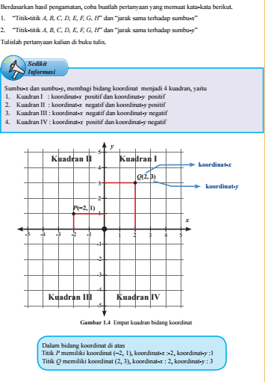Ada berbagaimacam aksi dalam suatu misi yang dapat dilakukan yaitu, melakukan pertarungan melawan lawan dengan kecerdasan buatan atau AI (*Artificial Intelligence*), *puzzle game* dengan materi sistem koordinat, dan memecahkan koordinat jalur yang harus dilalui.

Gambar 1 Contoh Soal Sistem Koordinat

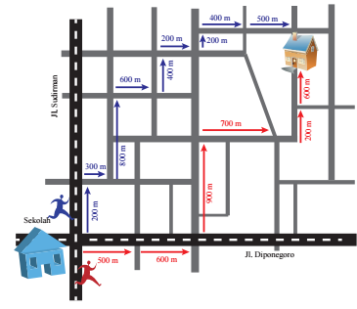

Gambar 2 Penerapan Sistem Koordinasi dalam kehidupan sehari-hari

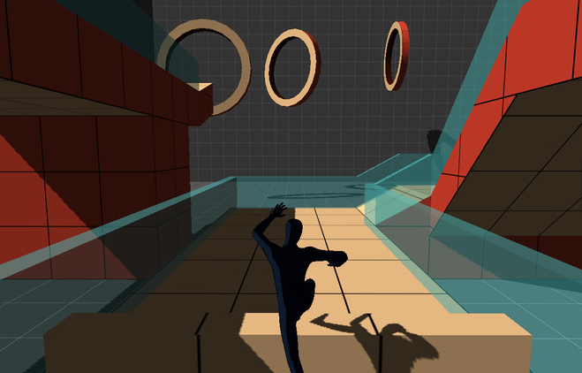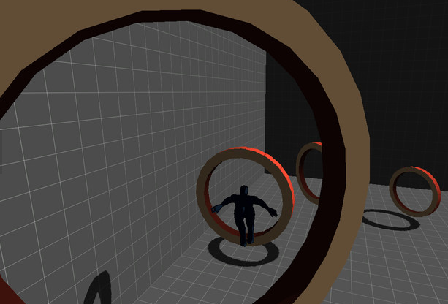

Gambar 3 Gambaran Resource yang dapat digunakan

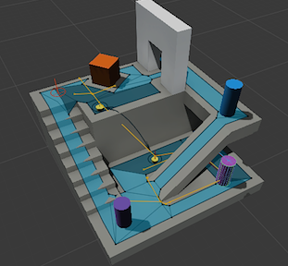

Gambar 4 Contoh clue yang ditampilkan

Ketika proses *loading screen* atau setelah menyelesaikan misi, pemain akad diberikan rangkuman mengenai sistem koordinat secara interaktif.

Terdapat 3 level, dengan tingkat kompleksitas dan misi yang berbeda-beda:

**Level 1:**

Pemain diperkenalkan mengenai malakukan berbagaimacam aksi dan control pada permainan. Tantangan yang diberikan seputar dasar sistem koordinasi dan check point yang harus diselesaikan oleh pemain. Diberikan contoh & clue mengenai objek dan aksi apa yang dapat menyebabkan permainan terpaksa berakhir atau *game over*.

**Level 2:**

Pemain diberikan *resource* yang berupa control & aksi baru untuk melawan musuh dengan tantangan yang baru. Pemain juga diminta untuk memahami dan menjawab pertanyaan seputar sistem koordinasi menengah. Wilayah permainan yang diberikan lebih luas dan besar, sehingga dibutuhkan clue untuk menyelesaikannya.

**Level 3:**

Pemain akan dihadapkan dengan lawan dengan keerdasan buatan untuk menemukan clue tujuan akhir. Beberapa *puzzle game* akan diberikan kepada pemain dan akan diminta untuk menentukan seberapa banyak koordinat yang dibutuhkan untuk mencapai tingkat akhir. Setelah mengetahui hal tersebut, pemain diminta untuk mengetahui sudut koordinat akhir dari misi dengan jumlah resource yang dibatasi.

**Mini Games – Path Adventures**

Pemain akan dihadapi dengan rintangan secara random yang dapat diselesaikan dengan cara berjalan di lintasan yang diacak disetiap permainan & meloncati area yang tidak terisi. Dalam perjalanan tanpa batas, pemain dapat mengumpulkan point yang dapat digunakan untuk memodifikasi tampilan warna.

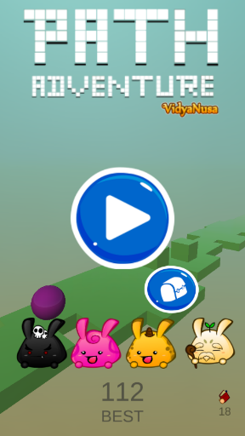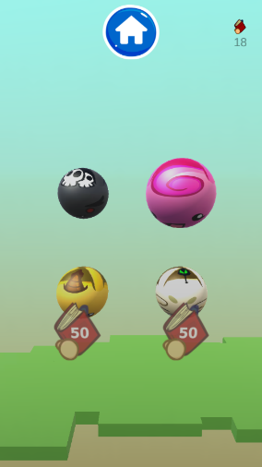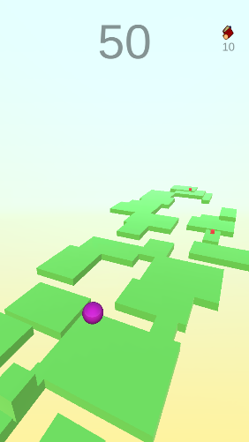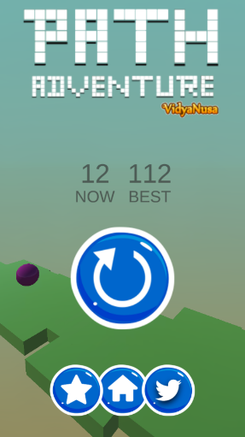

Gambar 5 Path Adventure